ГОУ ДОПОЛНИТЕЛЬНОГО ПРОФЕССИОНАЛЬНОГО ОБРАЗОВАНИЯ(ПОВЫШЕНИЕ КВАЛИФИКАЦИИСПЕЦИАЛИСТОВ МОСКОВСКОЙ ОБЛАСТИ)
ПЕДАГОГИЧЕСКАЯ АКАДЕМИЯ ПОСЛЕДИПЛОМНОГО ОБРАЗОВНИЯ

ПРАКТИКОЗНАЧИМАЯ РАБОТА ПО ТЕМЕ:

Проектная работа на уроке литературы в 7 классе
по теме «Запорожская Сечь»

КУРС:
Проектная деятельность учащихся на уроках литературы
( 36 ч.)
учителя русского языка и литературы Перовой Инессы Николаевны
образовательное учреждение МОУ «СОШ №13 с УИОП»
г. Электросталь Московской области
Московской области

МОСКВА 2011

ОГЛАВЛЕНИЕ

I. МЕТОДИЧЕСКОЕ ПРЕДСТАВЛЕНИЕ УЧЕБНОГО ПРОЕКТА ПО ЛИТЕРАТУРЕ.........................................................................................С. 3
II.КОНСПЕКТ УРОКА С ВКЛЮЧЕНИЕМ ПРОЕКТНОЙ
ДЕЯТЕЛЬНОСТИ УЧАЩИХСЯ...........................................................С. 6
III. ПРИЛОЖЕНИЕ.......................................................................................С.13
IV.СПИСОК ЛИТЕРАТУРЫ........................................................................С.16

МЕТОДИЧЕСКОЕ ПРЕДСТАВЛЕНИЕ УЧЕБНОГО ПРОЕКТА
ПО ЛИТЕРАТУРЕ
I. Введение
Учебный проект адресован учащимся 7 класса
Он является продуктом, созданным учащимися 7 класса в ходе урока и дома после изучения темы «Образ Запорожской Сечи в повести Н. В. Гоголя «Тарас Бульба»».
Проектная работа по данной теме развивает творческие способности учащихся, помогает зримо представить фрагменты текста-описания, является продолжением и итогом аналитической деятельности на уроке.
II. Методический паспорт учебного проекта
- Название проекта – Озвученный диафильм (клип) по фрагменту «Запорожская Сечь»
- Руководитель проекта – Перова Инесса Николаевна
- Консультант(ы) проекта - нет
- Учебный предмет, в рамках которого проводится работа по проекту - литература
- Учебные дисциплины, близкие к теме проекта – изобразительное искусство, музыка, информатика и ИКТ
- Возраст учащихся, на которых рассчитан проект – 12 лет
- Состав проектной группы – Соковикова Светлана, Калашник Виктор, Конина Дарья, Степанова Дарья (учащиеся 7М класса)
- Тип проекта – творческий, практикозначимый
- Форма работы – урочно-внеурочная
- Заказчик проекта – учителя русского языка и литературы
- Цель проекта (практическая и педагогическая цели)
- создание наглядного материала для уроков литературы - озвученного диафильма (клипа) по фрагменту из повести Н. В. Гоголя «Тарас Бульба»,
- развитие навыков работы в группах,
- обучение анализу изобразительно-выразительных особенностей прозаического текста
- Задачи проекта:
а) анализ языковых особенностей прозаического фрагмента;
б) выделение в тексте смысловых отрезков;
в) обучение созданию диафильма, сценария;
г) работа над созданием визуального образа по тексту;
д) развитие воображения;
е) работа над выразительным чтением прозаического фрагмента;
ж) развитие умения выполнять разные операции на компьютере (сканирование, работа с графическими редакторами, создание слайд-шоу)
- Вопросы проекта:
а) какими средствами пользуется Н. В. Гоголь-художник, создавая зримый и музыкальный образ Запорожской Сечи?
б) Какое музыкальное сопровождение можно использовать для «озвучивания» этого отрывка?
- Информационно-техническое обеспечение проекта: текст повести Н. В. Гоголя «Тарас Бульба», иллюстрации-кадры к фрагменту, выполненные учащимися, клип «Запорожская Сечь» как продукт проекта, компьютерная мультимедийная презентация.
- Предполагаемые продукт(ы) проекта – клип «Запорожская Сечь»
- Предполагаемое распределение ролей в проектной группе: Конина Дарья, Степанова Дарья – художники; Калашник Виктор, Соковикова Светлана – декламаторы и компьютерная поддержка
- Поэтапное осуществление проекта
- Урочный этап – анализ текста, создание «раскадровки» текста, создание эскизов кадров
- Внеурочные этапы:
- Формирование рабочих групп
- Создание «кадров»
- Подбор музыкальных фрагментов, консультация с руководителем проекта
- Сканирование кадров, изменение кадров в графическом редакторе
- Работа над выразительным чтением фрагмента, создание «партитуры»
- Монтирование клипа
- Выводы
-Какой вклад в изучение темы внесла проектная деятельность учащихся? Учащимся не всегда интересно читать фрагменты описаний в прозаических текстах, лишённые сюжета. Такая форма работы, как создание визуального образа описания, учит «вглядываться» в текст, развивает эстетическое чувство прекрасного, учит наслаждаться образцами художественного слова
-Какие новые знания, практические умения и навыки приобрели учащиеся в ходе работы над проектом?
Учащиеся приобрели навык работы в группе, при этом воспитывается ответственность за порученный конкретному ученику этап проекта, умение преломлять литературный текст в визуальное его воплощение, развивается умение анализировать текст, воображать
-В чём практическая ценность использования продуктов проектной деятельности?
Учащиеся создали визуальный образ прочтения прозаического текста, который далее может быть использован на уроках литературы в качестве наглядного пособия

КОНСПЕКТ УРОКА С ВКЛЮЧЕНИЕМ ПРОЕКТНОЙ
ДЕЯТЕЛЬНОСТИ УЧАЩИХСЯ
Урок «Образ Запорожской Сечи в повести Н. В. Гоголя «Запорожская Сечь»» является вторым в системе уроков по повести. Цель урока – показать зримый образ Сечи как места.
Цели урока:
Обучающие:
- Познакомить учащихся со своеобразным укладом жизни Запорожской Сечи в повести « Тарас Бульба »;
- Показать, как пейзаж может быть средством изображения героев;
- Повторить понятия о пространстве как средстве изображения, образном ряде;
Развивающие:
- Формировать умение анализировать пейзаж, видеть изобразительно- художественные средства;
- Развивать умение давать оценку литературным явлениям;
- Развивать творческие способности;
Воспитательные:
- Воспитывать любовь к природе, интерес к истории, культурным традициям наших предков;
- Прививать любовь к разным видам искусства;
- Донести до учеников мечту Гоголя о справедливом, вольном обществе.
Предварительное домашнее задание:
Предварительно ребята делятся на группы: Музыканты, Актёры, Художники, Сценаристы.
Задание Сценаристам:
- Пересказ эпизода «Запорожец на дороге»
- Пересказ эпизода «Поселение казаков»
Задание Актёрам:
- Выразительное чтение фрагмента «Танец запорожца»
Задание Музыкантам:
- Подготовить музыкальные фрагменты для озвучивания эпизода «Танец запорожца»
Ход урока
Слово учителя: На прошлом уроке мы узнали о том, какие исторические факты легли в основу повести, что такое историческая Запорожская Сечь, как она появилась, откуда возникло это название. Сегодня на уроке мы поговорим, какой образ Запорожской Сечи создал Гоголь в своем произведении. Какая она, Запорожская Сечь, и каковы её законы, обычаи и нравы, каковы жизненные ценности героев-запорожцев? Кроме того, мы попробуем создать сценарий видеоклипа, который изображает запорожцев и Сечь, попробуем себя в качестве сценаристов, режиссёров, музыкальных редакторов, монтажёров, актёров и художников. (Класс заранее делится на группы: Актёры, Сценаристы, Режиссёры, Художники. Группы располагаются за четырьмя разными столами)
Беседа:
1) Какая картина предстала перед глазам путников, приблизившихся к Запорожской Сечи?
Пересказ эпизода «Запорожец на дороге».
2) Что ещё видят казаки, что привлекает их внимание?
Пересказ эпизода «Поселение казаков».

3) В каких словах мы чувствуем отношение автора к Запорожской Сечи? Какое чувство вкладывается в эти слова?
Далее перед глазами прибывших опять интересная картина: залихватский танец, в котором участвуют и старые, и молодые казаки. Слово Актёрам.
Выразительное чтение отрывка «Танец запорожца».
Каково настроение данного отрывка? Какие эмоции должен выразить чтец? Какие цели ставили вы перед собой при чтении данного фрагмента?
4) Какие слова можно использовать при описании этого танца?
(Веселый, задорный, бешеный).
5) Какое слова в характеристики танца мы уже встречали и в описании степи, и в описании Днепра.
(Вольный, воля).
6) Вопрос Музыкантам: какое музыкальное сопровождение можно подобрать к данному фрагменту? Какова тональность музыки? Какую музыку вы подобрали для озвучивания этого эпизода? (Мы подобрали музыку Бородина, она более соответствует этому фрагменту: радостная, позитивная)
Групповая работа
1. Задание Сценаристам: Составить план эпизода
- Озаглавьте каждый кадр
- Подумайте, что изобразить на переднем плане, что на заднем
- Подумайте, какие кадры будут крупным планом, а какие общим
- Каких людей вы на них изобразите, что они будут делать?
- В какой цветовой гамме будет выполнен каждый кадр?
- Как будет перемещаться наш взгляд? Например, сначала в центр, потом вправо, потом назад и т.д.
2. Задание художникам:
- На каждом кадре схематически обозначьте, что в какой части будет изображено
- Раскрасьте в определённый цвет каждую фигуру
- Укажите стрелками, как будет перемещаться взгляд зрителя
3. Задание артистам: подготовить декламацию фрагмента, определить, сколько чтецов будет, какие роли они будут исполнять, какое чувство надо вложить в роль.
4. Задание музыкантам: подобрать музыкальные фрагменты, которые отражают основные настроения фрагментов. Подготовиться объяснить, почему выбрали именно эту музыку.
Защита работы в группах
Каждая группа защищает свою работу. Сначала выступают Сценаристы, которые знакомят с раскадровкой и планом фрагмента. Учитель соотносит их выступление с эталоном работы на слайде №4
Далее выступают Художники. Они демонстрируют свои эскизы, показывают, что будет изображено на кадрах, как будет перемещаться взгляд зрителя.
Слово Актёрам. Они рассказывают о том, на какие роли они распределили фрагмент, кому поручили какую роль. Каждый Актёр рассказывает, какой эмоцией будет окрашено его прочтение. Далее читают фрагмент выразительно.
Музыканты включают заранее подготовленную музыку, рассказывают, чем, на их взгляд, она соответствует выбранному отрывку. Для начала эпизода была выбрана музыка Бородина, а для танца запорожца – фрагмент из балета П. И. Чайковского «Щелкунчик» «Занимательный тропак».
После выполненной работы учитель даёт домашнее задание
- Домашнее задание:
- Актёрам записать декламацию фрагмента
- Художникам нарисовать кадры
- Группа технической поддержки сканирует рисунки, монтирует фильм
Продолжение урока:
Расскажите об обычаях Запорожской Сечи (В мирное время казаки отдавались гульбе. Главное для них – воевать. Женщин на Сечи не было. Все молились в одной церкви, но не соблюдали поста. «Никто ничем не заводился и не держал у себя. Всё было на руках у куренного атамана». Часто один курень дрался с другим. Самым страшным преступлением было воровство. За убийство живым закапывали в землю)
- Какие черты в запорожцах привлекают, а какие отталкивают? (Нас привлекает их безудержность, разгульность, но с другой стороны, это и отрицательные черты. Они суровы, мужественны. В танце проявляется широта русской натуры, её размах. Это же мы видим и в эпизоде, когда спит казак на дороге, раскинувшись, разметавшись во всю ширь. Казаков характеризует крайность: они без меры пьют, без меры сражаются)
- Почему казаки не хотели слышать о посте и воздержании? (Воздержание – это ограничение, а казаки – безграничные натуры, это их основное качество)
- Почему имущество казаков хранилось у куренных атаманов? (Гоголь рисует идеал общества, в котором всё общее, это какая-то средневековая коммуна)
Перечитаем речь Тараса о товариществе.
“Хочется мне вам сказать, панове, что такое есть наше товарищество. Вы слышали от отцов и дедов, в какой чести у всех была земля наша: и грекам дала знать себя, и с Царьграда брала червонцы, и города были пышные, и князья, князья русского рода, свои князья… Всё взяли бусурманы, всё пропало. Только остались мы, сирые, да, как вдовица после крепкого мужа, сирая так же, как и мы, земля наша! Вот в какое время подали мы, товарищи, руку на братство! Вот на чём стоит наше товарищество! Нет уз святее товарищества! Отец любит своё дитя, дитя любит отца и мать. Но это не то, братцы: любит и зверь своё дитя. Но породнится родством по душе, а не по крови, может один только человек. Бывали и в других землях товарищи, но таких, как в Русской земле, не было таких товарищей”.
- Почему Бульба обращается к казакам с этой речью перед сражением? (Он хотел избавить их от уныния, подготовить их к мученической смерти)
- Какова основная мысль речи Т. Бульбы? (Главное в жизни – товарищество. Он поёт гимн воинской, мужской дружбе)
- Какие слова в этой речи являются главными, ключевыми? (Товарищи, братство)
- Почему Тарас ставит чувство товарищества выше кровного родства? (Потому что по родству легко любить, а Тарас говорит о жертвенной любви)
- Каково влияние речи Тараса на запорожцев? (Она вдохновляет запорожцев, внушает мужество)
- Найдите в 9 главе и зачитайте, как погибают казаки, с какими словами?
- Чем перекликаются эти слова? Как они характеризуют казаков? (Их предсмертные слова похожи потому, что запорожцы составляют единое целое, сражаются и умирают не за себя, а за веру, за Родину, за товарищей. Поэтому в их предсмертных словах нет ни слова о себе)
А теперь давайте подведем итог. Вспомнив все сказанное, расскажите, какие ассоциации возникают у вас, когда произносят словосочетание «Запорожская Сечь»? (Ребята высказывают своё мнение)
Конечно, в Запорожской Сечи многое привлекает: товарищество казаков, их патриотизм, политическое устройство, при котором у всех равные права, своеобразный быт казаков, народное творчество, но до сих пор существуют споры, неоднозначные оценки образа жизни казачества. Кто-то называет их сборищем безнравственных гуляк, способных на воровство, разбой. Кто-то восхищается их законами, считая, что это показатель высокой морали, а кто-то считает, что такие законы действуют до тех пор, пока есть страх наказания.

ПРИЛОЖЕНИЕ
-Проектные задания учащихся
1. Задание Сценаристам: Составить план эпизода
- Озаглавьте каждый кадр
- Подумайте, что изобразить на переднем плане, что на заднем
- Подумайте, какие кадры будут крупным планом, а какие общим
- Каких людей вы на них изобразите, что они будут делать?
- В какой цветовой гамме будет выполнен каждый кадр?
- Как будет перемещаться наш взгляд? Например, сначала в центр, потом вправо, потом назад и т.д.
2. Задание художникам:
- На каждом кадре схематически обозначьте, что в какой части будет изображено
- Раскрасьте в определённый цвет каждую фигуру
- Укажите стрелками, как будет перемещаться взгляд зрителя
3. Задание артистам: подготовить декламацию фрагмента, определить, сколько чтецов будет, какие роли они будут исполнять, какое чувство надо вложить в роль.
4. Задание музыкантам: подобрать музыкальные фрагменты, которые отражают основные настроения фрагментов. Подготовиться объяснить, почему выбрали именно эту музыку.

-Текстовые презентации итогов работы проектных групп – результат работы – иллюстрации и видеоклип

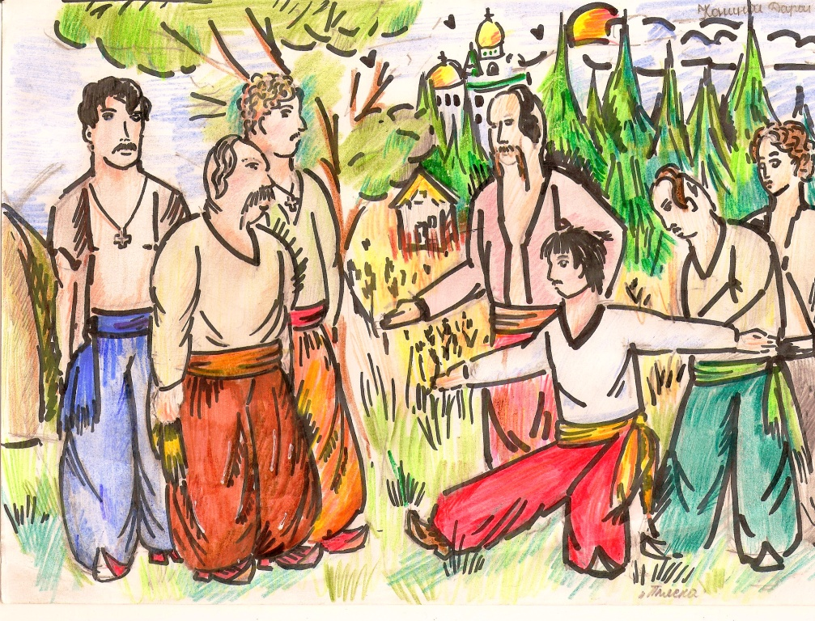
Примеры иллюстраций

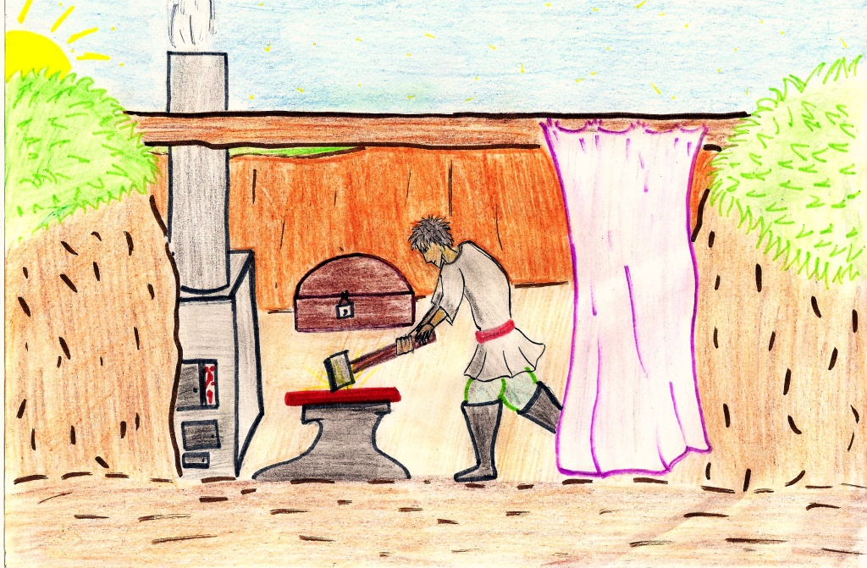

-Рабочие материалы проектных групп (в электронном виде)
- Аудиозапись чтения текста
- Отсканированные иллюстрации
- Музыкальные файлы фона
Продукты проектной деятельности – видеоклип «Въезд в Сечь»

СПИСОК ЛИТЕРАТУРЫ
1. Золотарёва И. В., Аникина С. М. Поурочные разработки по литературе: 7 класс. М.: ВАКО, 2005
2. http://tat-bur.edusite.ru/DswMedia/zaporojskayasech-.doc - Тимохина Н. В. Конспект урока «Запорожская Сечь, её нравы и обычаи»
3. http://www.openclass.ru/node/238952 - Фёдорова О. В. «Запорожская Сечь на страницах повести «Тарас Бульба». Нравственный облик Тараса Бульбы и его товарищейей-запорожцев: героизм, самоотверженность, верность боевому товариществу и подвигам во имя родной земли».

